1. pielikums
Ministru kabineta
2018. gada 29. maija
noteikumiem Nr. 299

Latvijas Republikas meklēšanas un glābšanas atbildības rajons
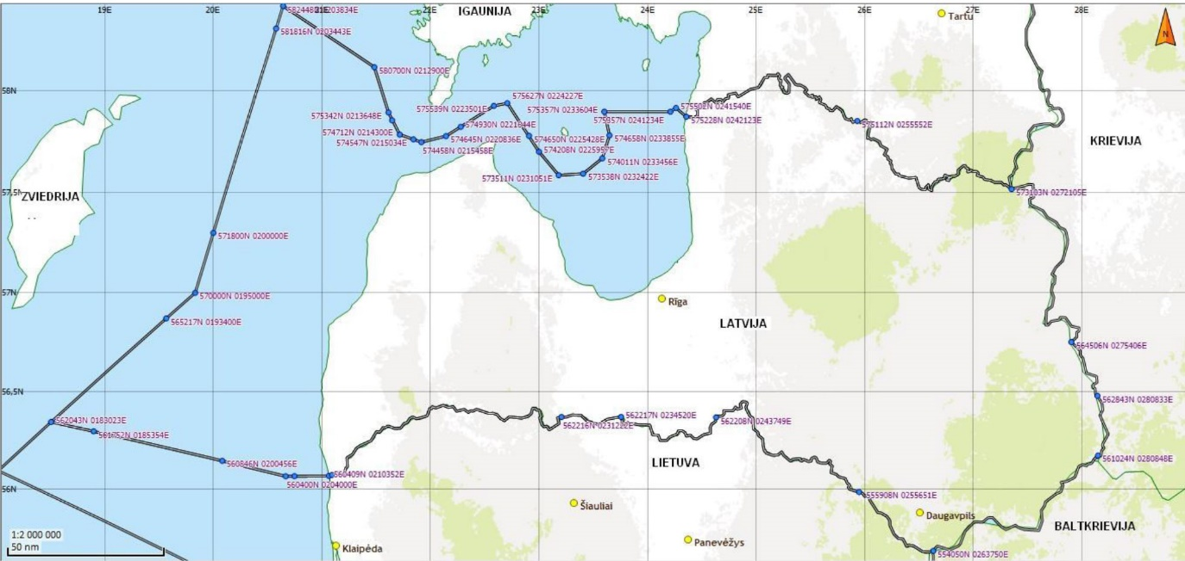
582448N 0203834E – 580700N 0212900E – 575342N 0213648E –
575124N 0213848E – 574712N 0214300E – 574547N 0215034E –
574458N 0215458E – 574645N 0220836E – 574930N 0221644E –
575539N 0223501E – 575627N 0224227E – 574650N 0225428E –
574208N 0225957E – 573511N 0231051E – 573538N 0232422E –
574011N 0233456E – 574658N 0233855E – 575357N 0233604E –
575357N 0241234E – 575502N 0241540E – 575228N 0242123E –
gar Latvijas/Igaunijas valsts robežu līdz 575112N 0255552E –
gar Latvijas/Igaunijas valsts robežu līdz 573103N 0272105E –
gar Latvijas/Krievijas valsts robežu līdz 564506N 0275406E –
gar Latvijas/Krievijas valsts robežu līdz 562843N 0280833E –
gar Latvijas/Krievijas valsts robežu līdz 561024N 0280848E –
gar Latvijas/Baltkrievijas valsts robežu līdz 554050N 0263750E –
gar Latvijas/Lietuvas valsts robežu līdz 555908N 0255651E –
gar Latvijas/Lietuvas valsts robežu līdz 562208N 0243749E –
gar Latvijas/Lietuvas valsts robežu līdz 562217N 0234520E –
gar Latvijas/Lietuvas valsts robežu līdz 562216N 0231222E –
gar Latvijas/Lietuvas valsts robežu līdz 560426N 0210537E –
560409N 0210352E – 560402N 0204452E – 560400N 0204000E –
560846N 0200456E – 561752N 0185354E – 562043N 0183023E –
565217N 0193400E – 570000N 0195000E – 571800N 0200000E –
581816N 0203443E – 582448N 0203834E UNL/GND

Aizsardzības ministrs Raimonds Bergmanis

